Татарская народная сказка «Три дочери»
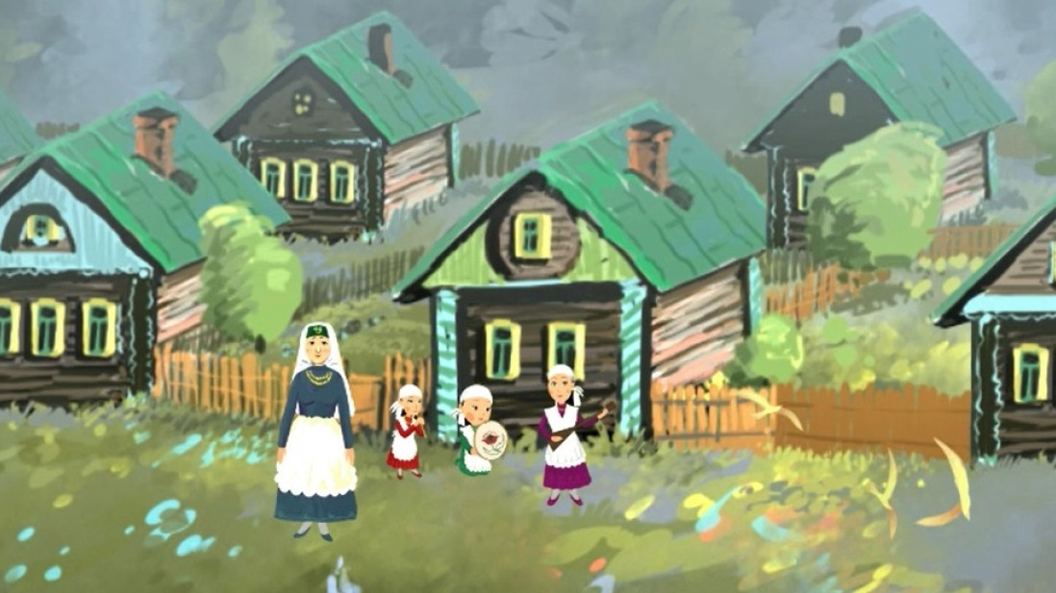

Жила-была женщина. День и ночь она работала, чтобы накормить и одеть трёх своих дочерей. И выросли три дочери быстрые, как ласточки, лицом похожие на светлую луну. Одна за одной вышли замуж и уехали.
Прошло несколько лет. Тяжело заболела старуха мать, и посылает она к своим дочерям рыжую белочку.
— Скажи им, дружок, чтобы ко мне поспешили.
— Ой, — вздохнула старшая, услышав от белочки печальную весть. — Ой! Я бы рада пойти, да мне надо почистить эти два таза.
— Почистить два таза? — рассердилась белочка. — Так будь же ты с ними вовек неразлучна!
И тазы вдруг вскочили со стола и обхватили старшую дочь сверху и снизу. Она упала на пол и уползла из дома большой черепахой.
Постучалась белочка ко второй дочери.
— Ой, — отвечала та. — Я сейчас побежала бы к матери, да очень занята: надо мне к ярмарке холста наткать.
— Ну и тки теперь всю жизнь, никогда не останавливаясь! — сказала белочка. И вторая дочь превратилась в паука.
А младшая месила тесто, когда белочка постучала к ней. Дочь не сказала ни слова, даже не обтерла рук, побежала к своей матери.
— Приноси же ты всегда людям радость, моё дорогое дитя, — сказала ей белочка, — и люди будут беречь и любить тебя, и детей твоих, и внуков, и правнуков.
И правда, третья дочь жила много лет, и все её любили. А когда пришла пора ей умереть, она превратилась в золотую пчёлку.
Всё лето день-деньской собирает пчёлка мёд людям… А зимою, когда всё вокруг гибнет от холода, пчёлка спит в тёплом улье, а проснётся — ест только мёд и сахар.

